14 1 работа с массивами и файлами с элементами записи в SQL.
Цель : оценить возможности организации интерфейса посредством языка php. Сформировать загрузку данных . сохранение и передачу в базу посредством массива.
Теория
Загрузка в массив из файла - file https://www.php.net/manual/ru/function.file.php
Сохранение массив в файл https://code.mu/ru/php/manual/fs/file_put_contents/
$json = json_encode($array, JSON_UNESCAPED_UNICODE);
file_put_contents(__DIR__ . '/nrkv/it_'.$es, $json);
загрузить в массив из файла https://www.geeksforgeeks.org/php/php-file_get_contents-function/
$json = file_get_contents(__DIR__ . '/nrkv/it_'.$es);
$array = json_decode($json, true);
Отобразить массив на экране https://www.geeksforgeeks.org/php/php-file_get_contents-function/
for ($i=0 ; $i<count($crr[1]);$i++)
{ if(isset($cr[2][$i]) )echo $crr[1][$i]." ----".$crr[2][$i]." <br> ";
$asd=$crr[2][$i]; $ass=$crr[1][$i];
echo "<tr> <td>{i}</td> <td> " .$crr[1][$i] . "</td> <td>
<input type='text' hidden name='cr[1][$i]' value='$ass'>
<input type='text' name='cr[2][$i]' value=$asd>
</td> </tr>\n";
}
Отобразить массив на экране https://code.mu/ru/php/book/prime/loops/foreach/
foreach ($lines as $line_num => $line)
{ echo "<tr> <td>{$line_num}</td> <td> " . htmlspecialchars($line) . "</td> <td>
<input type='text' hidden name='cr[1][$line_num]' value='$line'/>
<input type='text' name='cr[2][$line_num]' /> </td> </tr>\n";
}
Создание формы обеспечения интерфейса пользователя https://metanit.com/web/html5/3.1.php
echo " <form metod='GET'>
<button type=\'submit\' name='kq' value=11> сохранить</button>
<table > <caption> реквизиты на ..... </caption><tbody>
<thead> <tr> <th>№</th><th> пояснение </th> <th> значение </th></tr></thead>";
for ($i=0 ; $i<count($crr[1]);$i++)
{ if(isset($cr[2][$i]) )echo $crr[1][$i]." ----".$crr[2][$i]." <br> ";
$asd=$crr[2][$i]; $ass=$crr[1][$i];
echo "<tr> <td>{i}</td> <td> " .$crr[1][$i] . "</td> <td> //Отобразить массив на экране
<input type='text' hidden name='cr[1][$i]' value='$ass'>
<input type='text' name='cr[2][$i]' value=$asd>
</td> </tr>\n";
}
echo '<input type="text" hidden name="file" value="'.$es.'" />';
echo "</tbody></table><button type=\'submit\' name='kq' value=13> out sql </button> ";
echo "</tbody></table><button type=\'submit\' name='kq' value=11> save </button> ";
echo "</tbody></table><button type=\'submit\' name='kq' value=12> open </button> ";
echo "</tbody></table><button type=\'submit\'> закрыть </button></form>";

Порядок работы
- Цель усекать
- Теорию уразуметь
- Пошаговую выполнить если нет готового проекта с учётом кода списка программы.
- Выполните дорожную карту . которая ниже прописана.
- Найти запуски работы с sql и закрытию
- Найти место записи и приёма данных с сессии. Написать комментарий
- Найти сколько используют таблиц и форм ?
- Подсчитать число циклов
- Подсчитать число условий
- Подсчитать число функций
- Подсчитать число реквизитов.
- Топологию проекта нарисовать (граф схему).
- Представить проект в виде объекта описав методы объекта в гистограмме объектов.

Вопросы
Какой файл выступает как объект предложений - меню
Какой файл выступает как объект дизайна – меню и страницы
Какой файл выступает как объект редактор - реквизитов
Какие файлы выступает как объект хранения функций?
Какой файл выступает как объект отображения времени?
Дорожная карта
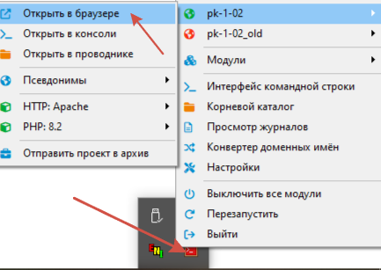 по стрелкам
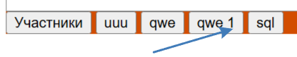запустим ка
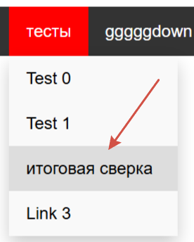укажем
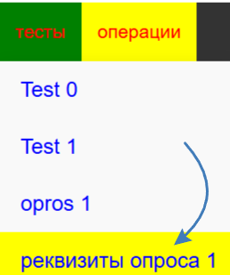
далее

выберем

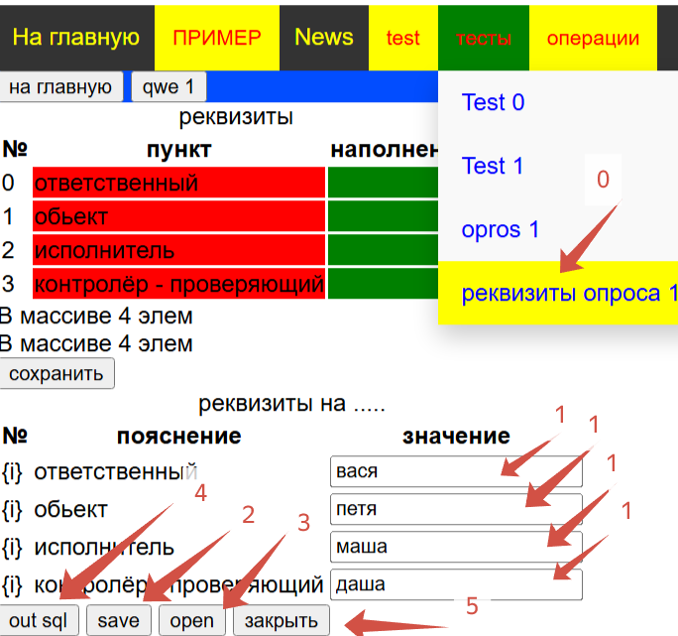 заносим
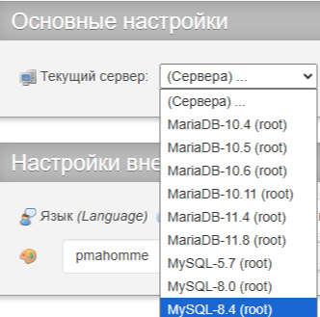
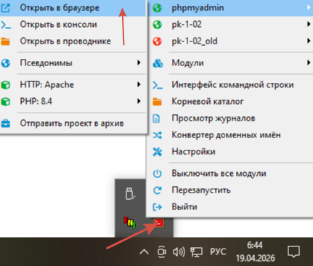 пробуем
пробуем
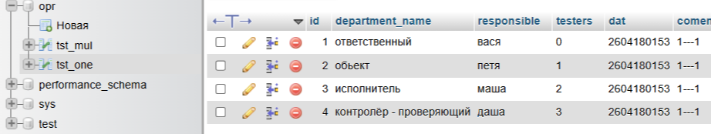 видим результат

Пошаговая инструкция (не выполнять если дан готовый проект)
В каталоге /check/install/ создаём файлы такого типа! Обычные текстовики
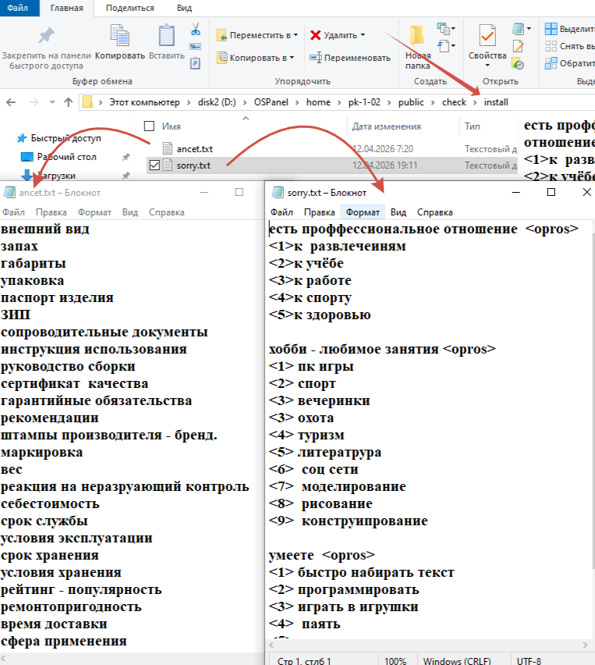
Много строк вводить не надо !!1
Достаточно несколько – пять например
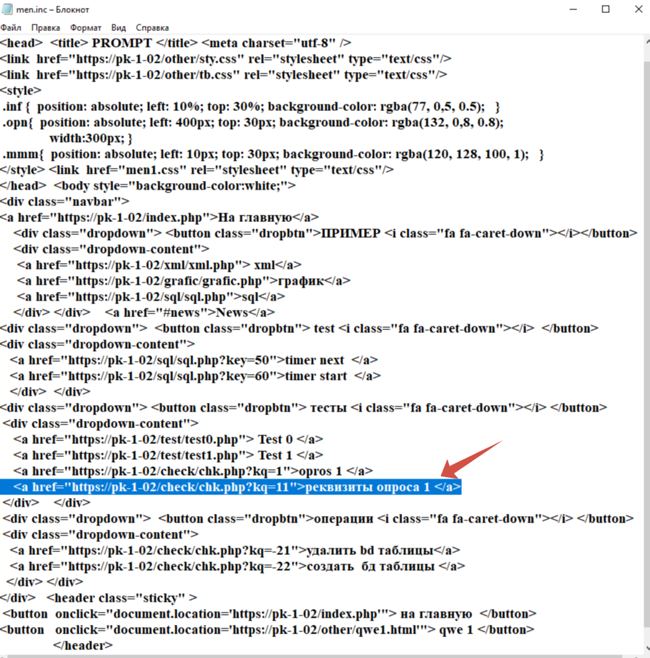
Добавим код ? /check/men.inc не сложно? Уже готовый проект есть же? Доделаем его же? Препод криворукий слабак и отстоя же, а и лентяй? Уделаем его? В общем стрелка указывает.
Ctrl+s https://snipp.ru/php/write-read-files

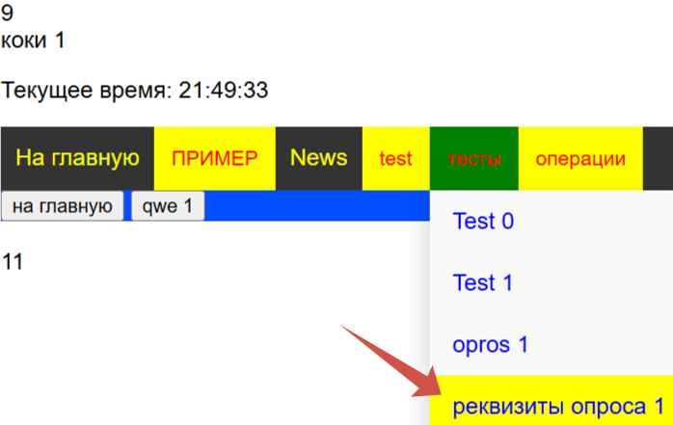 как бы такое должно организоваться? Ниже последствия (а преподя во сне снится, чо вон КАЛАДЖИиииЯНА и прибывает в игрули играть на занятиях под патронажем велдик и могуч r ОПЕРСИЯНА. Поиграл и оцену хрясь и дамой шась далее игрулиии рулить, не жизня - а фигивание. Емушниму пеподашные ток эт снися ?)
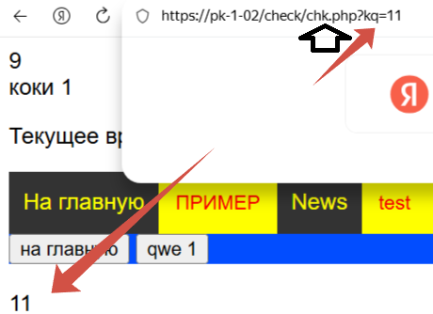
<!—0 Теперь с черной стрелкой какой файл основной? Откроем этот /check/chk.php файл и вводим код? Слабо нервный препод на эт не способен? Во прогуляйщики они это за раз и дел в шляпе?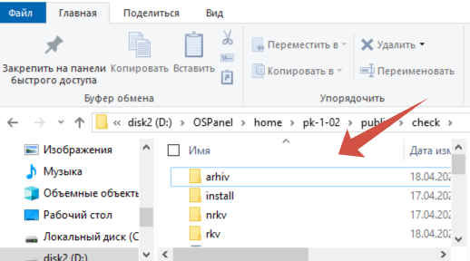 должны быть созданы такие архивы.
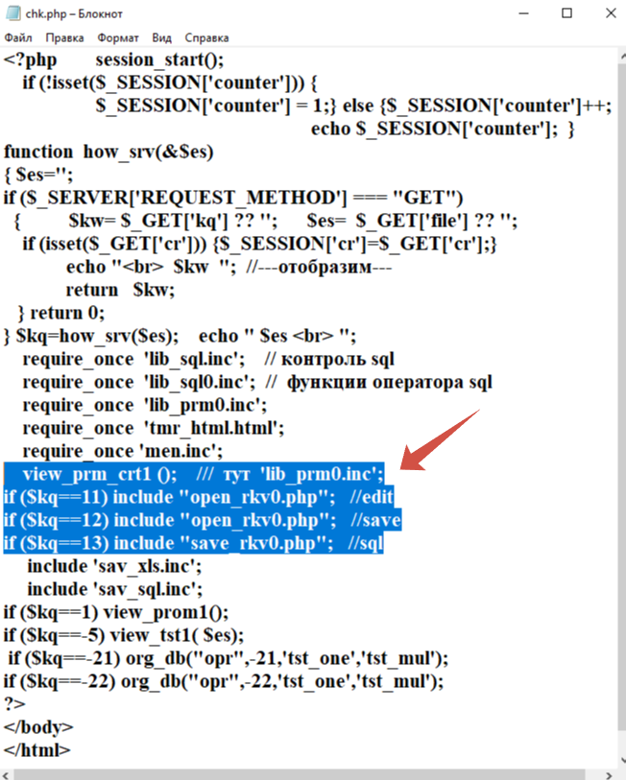
Стрелкой указан код. На изменение
<!--- 1 Код
view_prm_crt1 (); // тут 'lib_prm0.inc';
if ($kq==11) include "open_rkv0.php"; //edit
if ($kq==12) include "open_rkv0.php"; //save
if ($kq==13) include "save_rkv0.php"; //sql
Ctrl+s https://snipp.ru/php/write-read-files

<!--2 Находится view_prm_crt1 ()в check/lib_prm0.inc
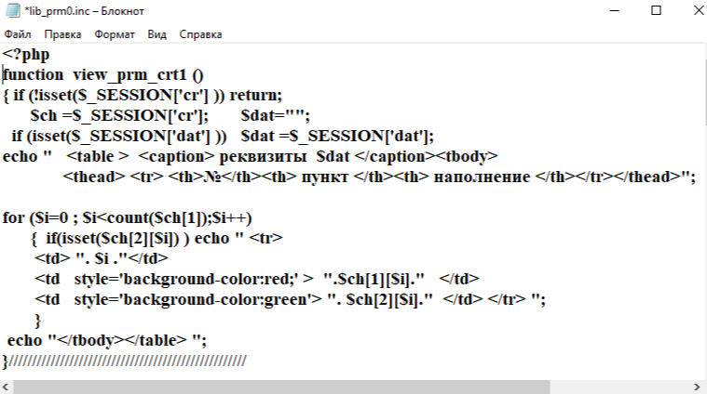
Полный исходник ниже в списке вскего
функция выводит в таблицу переменные и массивы сессии . 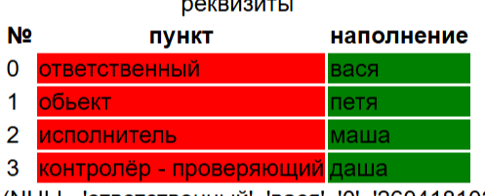 на экране видно так

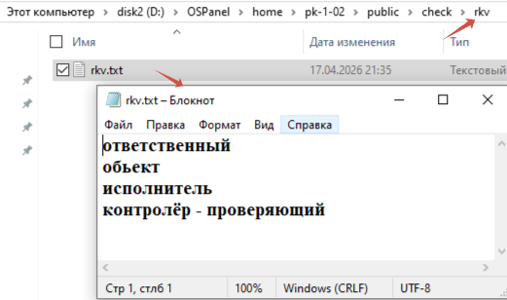
В фале /check/rkv/rkv.txt должен быть текст
<!--- 3 Код библиотеки “/check/open_rkv0.php”;
<?php
function sv_rkv1($es,$array)
{
$json = json_encode($array, JSON_UNESCAPED_UNICODE);
file_put_contents(__DIR__ . '/nrkv/it_'.$es, $json);
}//////////////////////
function opn_rkv1($es,$array)
{ if (!file_exists( getcwd().'/nrkv/it_'.$es)) return $array;
$json = file_get_contents(__DIR__ . '/nrkv/it_'.$es);
$array = json_decode($json, true);
}///////
function org_rkv1($es)
Проверяем наличие данных в запросе. Если есть, то реагируем на это
{
$crr=array( array(), array() );
if ($_SERVER['REQUEST_METHOD'] === "GET") // заносим в переменные
{ //var_dump($_GET);
$kw =$_GET["kq"]??"";
if ($kw==12) { $crr=opn_rkv1($es,$crr); } else
if ($kw==11) { } else return false;
if(isset($crr[2])) {} else
if(isset($_GET["cr"])){ $crr =$_GET["cr"]??""; } else return false;
echo "В массиве 1" . count($crr[1]) . " элем<br>";
if(isset($crr[2])) {echo "В массиве 2" . count($crr[2]) . " элем<br>"; }else return false;
if ($kw==11) sv_rkv1($es,$crr);

echo " <form metod='GET'>
<button type=\'submit\' name='kq' value=11> сохранить</button>
<table > <caption> реквизиты на ..... </caption><tbody>
<thead> <tr> <th>№</th><th> пояснение </th> <th> значение </th></tr></thead>";

for ($i=0 ; $i<count($crr[1]);$i++)
{ if(isset($cr[2][$i]) )echo $crr[1][$i]." ----".$crr[2][$i]." <br> ";
$asd=$crr[2][$i]; $ass=$crr[1][$i];
echo "<tr> <td>{i}</td> <td> " .$crr[1][$i] . "</td> <td>
<input type='text' hidden name='cr[1][$i]' value='$ass'>
<input type='text' name='cr[2][$i]' value=$asd>
</td> </tr>\n";
}
echo '<input type="text" hidden name="file" value="'.$es.'" />';
echo "</tbody></table><button type=\'submit\' name='kq' value=13> out sql </button> ";
echo "</tbody></table><button type=\'submit\' name='kq' value=11> save </button> ";
echo "</tbody></table><button type=\'submit\' name='kq' value=12> open </button> ";
echo "</tbody></table><button type=\'submit\'> закрыть </button></form>";
} if (count($crr[2])==0) return false; return true;
} /////////////////////// ///////////////////////// //////////////////////

function ope_rkv1($es)
{ if (org_rkv1($es)) return; // проверим запрос на обработку
$dir=getcwd()."/rkv/".$es; echo $dir;;
Создаётся форма при активации
if (!file_exists ($dir)) return;
echo " <form metod='GET'><button type=\'submit\' name='kq' value=11> save</button>
<table > <caption> реквизиты на ..... </caption><tbody>
<thead> <tr> <th>№</th><th> пояснение </th> <th> значение </th></tr></thead>";
$lines = file($dir, FILE_IGNORE_NEW_LINES | FILE_SKIP_EMPTY_LINES);
foreach ($lines as $line_num => $line)
{ echo "<tr> <td>{$line_num}</td> <td> " . htmlspecialchars($line) . "</td> <td>
<input type='text' hidden name='cr[1][$line_num]' value='$line'/>
<input type='text' name='cr[2][$line_num]' /> </td> </tr>\n";
}
echo ' <input type="text" hidden name="file" value="'.$es.'" />';
CTRL+S https://hmarketing.ru/blog/php/chtenie-i-zapis/

echo "</tbody></table><button type=\'submit\' name='kq' value=13> out sql </button> ";
echo "</tbody></table><button type=\'submit\' name='kq' value=11> save </button> ";
echo "</tbody></table><button type=\'submit\' name='kq' value=12> open </button> ";
echo "</tbody></table><button type=\'submit\'> закрыть </button></form>";
} ////////////
ope_rkv1('rkv.txt');
?>
Ctrl+s https://snipp.ru/php/write-read-files

такое должно быть по этому коду

<!—4 Код в файле /check/save_rkv0.php
<?php $kw=0;
function prm_crt1_view(&$str,&$dat)
{ $str=" VALUES "; $dat=date('ymdhi');
$ch=array( array(), array() );
if (!isset($_SESSION['cr'] )) return $ch;
$ch =$_SESSION['cr'];
echo " <table > <caption> реквизиты save sql </caption><tbody>
<thead> <tr> <th>№</th><th> пункт </th><th> соответствие </th></tr></thead>";
for ($i=0 ; $i<count($ch[1]);$i++)
{ if(isset($ch[2][$i]) ) echo " <tr> <td> ". $i ."</td>
<td style='background-color:blue;' > ".$ch[1][$i]." </td>
<td style='background-color:red' > ". $ch[2][$i]." </td> </tr> ";
// (`id`, `department_name`, `responsible`, `testers`, `dat`, `coment`)
$s="(NULL, '".$ch[1][$i]."', '".$ch[2][$i]."', '".$i."', '".$dat."', '1---1')";
echo $s." <br>";
if ($i==0) { $str=$str.$s;} else {$str=$str.",".$s;}
} echo "</tbody></table> ";
return $ch;
}//////////////////////////////////////////////////////////////////////////////////////
function frm_sql_rkv( )
{ $ch=prm_crt1_view($str,$dat);
if (count($ch[2])==0) return 0;
echo $str." <br> $dat <br> ";
$sql = "INSERT INTO `tst_one` (`id`, `department_name`, `responsible`, `testers`, `dat`, `coment`)".$str; echo $sql."<br>";
$link = new mysqli(DB_HOST, DB_USER, DB_PASSWORD);
$y=locate_tb($link,"opr",$t1,$t2,'tst_one','tst_mul'); //нал живой базы
echo "<br> $y $t1 $t2 <br>"; if ($y==0) return 0;
if ($t1==0) return 0; $link->query("USE opr");
if (strlen($sql)>0)
if($link->query($sql)){ echo "Данные добавлены"; }
else{ echo "Ошибка: " . $conn->error;}
for ($i=0 ; $i<count($ch[1]); $i++)
{ if(isset($ch[2][$i]) ) {$w=$ch[2][$i]; } else {$w="--";}
echo $ch[1][$i]." $w <br>";
} $link->close(); return 1;
}///////////////////////////////////////////////////////////////////////////
frm_sql_rkv( );
?>
Ctrl+s https://snipp.ru/php/write-read-files

Ниже все функции проекта для тех кто делает с нуля если вам не дали готовый проект

2 В Файле /check/chk.php красным ->
<?php session_start();
if (!isset($_SESSION['counter'])) {
$_SESSION['counter'] = 1;} else {$_SESSION['counter']++;
echo $_SESSION['counter']; }
function how_srv(&$es)
{ $es='';
if ($_SERVER['REQUEST_METHOD'] === "GET")
{ $kw= $_GET['kq'] ?? ''; $es= $_GET['file'] ?? '';
if (isset($_GET['cr'])) {$_SESSION['cr']=$_GET['cr'];}
echo "<br> $kw "; //---отобразим---
return $kw;
} return 0;
} $kq=how_srv($es); echo " $es <br> ";
require_once 'lib_sql.inc'; // контроль sql
require_once 'lib_sql0.inc'; // функции оператора sql
require_once 'lib_prm0.inc';
require_once 'tmr_html.html';
require_once 'men.inc';
view_prm_crt1 (); /// тут 'lib_prm0.inc';
if ($kq==11) include "open_rkv0.php"; //edit реквизиты
if ($kq==12) include "open_rkv0.php"; //save реквизиты
if ($kq==13) include "save_rkv0.php"; //sql реквизиты
include 'sav_xls.inc';
include 'sav_sql.inc';
if ($kq==1) view_prom1(); //просмотр списка тестов
if ($kq==-5) view_tst1( $es); //работа с опросом
if ($kq==-21) org_db("opr",-21,'tst_one','tst_mul'); // удалить
if ($kq==-22) org_db("opr",-22,'tst_one','tst_mul'); // добавить
?>
</body>
</html>
CTRL+S https://hmarketing.ru/blog/php/chtenie-i-zapis/

<!--- 2.1 код файл /check/tmr_html.html ->

<p>Текущее время: <time id="currentTime"></time></p>

<script>
var timeElement = document.getElementById('currentTime');
setInterval(function () { var currentTime = new Date();
timeElement.textContent = currentTime.toLocaleTimeString();
}, 1000);
</script>

CTRL+S https://hmarketing.ru/blog/php/chtenie-i-zapis/

<!--- 3 код файл /check/lib_sql.inc
<?php
define('DB_HOST','MySQL-8.4');
define('DB_USER','root');
define('DB_PASSWORD','');
define('DB_NAME','KVAK');
function crt_ddb($conn,$nm_bd)
{
$sql = "CREATE DATABASE ".$nm_bd;
if ($conn->query($sql) === TRUE) {
echo "Database created $nm_bd <br>"; return 1; } else {
echo "Error creating $nm_bd " . $conn->error; return 0; }
}///////////////////////////
function crt_tst($conn,$nm_bd)
{
$conn->query("USE $nm_bd");
if ($conn->query($st_one) === TRUE){ echo 'one Таблица создана';}
else { echo 'st_one Ошибка таблицы'; }
}//////////////////////////////////////////////
function frm_db()
{
$link = new mysqli(DB_HOST, DB_USER, DB_PASSWORD);
if ($link ->connect_error) {
print("Невозможно подключиться к MySQL " . mysqli_connect_error());
exit('Ошибка подключения к БД');
} else {echo "ошибки не !"; }
$res = $link->query("SHOW DATABASES");
print_r( $res ); echo "!!! <br>-----"; $z=0; $y=0;
while ($row = $res->fetch_assoc()) { if ($z>0) continue;
$f= $row["Database"]; echo $f. "<br>";
if (strstr($f,"opr")==false) continue; $y++;
$re = $link->query("SHOW TABLES FROM $f");
while ( $ro = $re->fetch_assoc()) { if ($z>0) continue;
$qw=$ro["Tables_in_" .$f]; echo $qw." <br>";
$u=strstr($qw,"tst_one");
if($u==false) {} else $z++;
}
}
if ($y==0) {$y=creat_ddb($link,"opr");}
if ($y >0 )
if ($z==0) crt_tst($link,"opr");
$link->close();
}///////////////////////////

?>

CTRL+S https://hmarketing.ru/blog/php/chtenie-i-zapis/

<!--- 4 код файл /check/lib_sql0.inc
<?php
function crt_db($conn,$nm_bd)
Создать базу
{ $sql = "CREATE DATABASE ".$nm_bd;
if ($conn->query($sql) === TRUE) {
echo "<br> Database created ".$nm_bd; } else {
echo $nm_bd." Error creating " . $conn->error; }
}///////////////////////////
function del_db($conn,$nm_bd)
удалить базу
{ echo "delete -> ".$nm_bd;
echo "<br>";
$sql = "DROP DATABASE ".$nm_bd;
if ($conn->query($sql) === TRUE) {
echo " delete <br>".$nm_bd; } else {
echo "Error delete : ".$nm_bd. $conn->error; }
}///////////////////////////
function crt_tb($conn,$nm_bd, $tab1)
{ echo $tab1." create -> ".$nm_bd; echo "<br>";
$conn->query("USE $nm_bd");
Создать таблицу1
$sql ="CREATE TABLE $tab1
( id SERIAL PRIMARY KEY,
department_name CHARACTER VARYING(80),
responsible CHARACTER VARYING(80),
testers CHARACTER VARYING(80),
dat CHARACTER VARYING(10),
coment CHARACTER VARYING(180)
) ";
if ($conn->query($sql) === TRUE) {
echo $tab1." Таблица создана";
} else { echo $tab1." Ошибка таблицы " . $conn->error; }
sleep(1);
}///////////////////////////
function crt_tt($conn,$nm_bd, $tab1)
{ echo $tab1." create -> ".$nm_bd; echo "<br>";
Создать таблицу 2
$conn->query("USE $nm_bd");
$sql ="CREATE TABLE $tab1
( employee_id INT,
department_name CHARACTER VARYING(80),
responsible CHARACTER VARYING(80),
testers CHARACTER VARYING(80),
dat CHARACTER VARYING(10), department_id INT,
coment CHARACTER VARYING(180)
) ";
if ($conn->query($sql) === TRUE) {
echo $tab1." Таблица создана";
} else { echo $tab1." Ошибка таблицы " . $conn->error; }
sleep(1);
}///////////////////////////

function del_tb($conn,$nm_bd, $tab1)
{ $conn->query("USE $nm_bd");
удалить таблицу
$sql = "DROP TABLE ".$tab1;
if ($conn->query($sql) === TRUE) {
echo "table delete <br>".$nm_bd; } else {
echo "Error delete tab : ".$nm_bd. $conn->error; }
}///////////////////////////
function locate_tb($link,$nm_bd,&$t1,&$t2,$tab1,$tab2)
{if ($link ->connect_error) {
print("Не c MySQL " . mysqli_connect_error());
exit('Ошибка c БД');
} else {echo "ошибки не !"; }
$res = $link->query("SHOW DATABASES");
echo "<br> !!! ----- $nm_bd !!! <br>"; $y=0; $t1=0; $t2=0;
есть база

while ($row = $res->fetch_assoc()) {
echo var_dump($row). "<br>"; echo $row["Database"]. "--!!<br>";
$f= $row["Database"];
if (strstr($f,$nm_bd)==false) {} else
{$y++;
$re = $link->query("SHOW TABLES FROM $f");
while ($ro = $re->fetch_assoc()) {
echo var_dump($ro). "---<br>";
$qw=$ro["Tables_in_" .$f];
echo $qw."??<br>";
Есть таблица
if (strstr($qw,$tab1)==false) {} else {$t1++;}
if (strstr($qw,$tab2)==false) {} else {$t2++;}
}
}
}//----------
return $y;
}////////////----------/////------------//////////////////

function org_db($nm_bd, $ok,$tab1,$tab2)
{ $link = new mysqli(DB_HOST, DB_USER, DB_PASSWORD); // открыли сеанс
$y=locate_tb($link,$nm_bd,$t1,$t2,$tab1,$tab2); //нал живой базы
echo "бд = $y <br> фл1= $t1 <br> фл= $t2 ";

if ($ok==0) if ($y==0) crt_db($link,$nm_bd); // создать базу
if ($ok==1) if ($y>0 ) del_db($link,$nm_bd); // удалить базу

if ($ok==-21) if ($y>0 ) if ($t1>0 ) del_tb($link,$nm_bd,$tab1); // таблиц кирдык
if ($ok==-21) if ($y>0 ) if ($t2>0 ) del_tb($link,$nm_bd,$tab2); // таблиц кирдык

if ($ok==-22) if ($y>0 ) if ($t1==0 ) crt_tb($link,$nm_bd,$tab1); //таблиц есть
if ($ok==-22) if ($y>0 ) if ($t2==0 ) crt_tt($link,$nm_bd,$tab2); //таблиц есть

$link->close(); $link = null; // закрыли сеанс sql
}///////////////////////////
?>
CTRL+S https://hmarketing.ru/blog/php/chtenie-i-zapis/
<!--- 5 код файл /check/men.inc
<!DOCTYPE html><html>
<head> <title> PROMPT </title> <meta charset="utf-8" />
<link href="https://pk-1-02/other/sty.css" rel="stylesheet" type="text/css"/>
<link href="https://pk-1-02/other/tb.css" rel="stylesheet" type="text/css"/>
<style>
.inf { position: absolute; left: 10%; top: 30%; background-color: rgba(77, 0,5, 0.5); }
.opn{ position: absolute; left: 400px; top: 30px; background-color: rgba(132, 0,8, 0.8);
width:300px; }
.mmm{ position: absolute; left: 10px; top: 30px; background-color: rgba(120, 128, 100, 1); }
</style> <link href="men1.css" rel="stylesheet" type="text/css"/>
</head> <body style="background-color:white;">
<div class="navbar">
<a href="https://pk-1-02/index.php">На главную</a>
<div class="dropdown">
<button class="dropbtn">ПРИМЕР <i class="fa fa-caret-down"></i></button>
<div class="dropdown-content">
<a href="https://pk-1-02/xml/xml.php"> xml</a>
<a href="https://pk-1-02/grafic/grafic.php">график</a>
<a href="https://pk-1-02/sql/sql.php">sql</a>
</div> </div> <a href="#news">News</a>
<div class="dropdown">
<button class="dropbtn"> test <i class="fa fa-caret-down"></i> </button>
<div class="dropdown-content">
<a href="https://pk-1-02/sql/sql.php?key=50">timer next </a>
<a href="https://pk-1-02/sql/sql.php?key=60">timer start </a>
</div> </div>
<div class="dropdown">
<button class="dropbtn"> тесты <i class="fa fa-caret-down"></i> </button>
<div class="dropdown-content">
<a href="https://pk-1-02/test/test0.php"> Test 0 </a>
<a href="https://pk-1-02/test/test1.php"> Test 1 </a>
<a href="https://pk-1-02/check/chk.php?kq=1">opros 1 </a>
<a href="https://pk-1-02/check/chk.php?kq=11">реквизиты опроса 1 </a>
</div> </div>
<div class="dropdown">
<button class="dropbtn">операции <i class="fa fa-caret-down"></i> </button>
<div class="dropdown-content">
<a href="https://pk-1-02/check/chk.php?kq=-21">удалить bd таблицы</a>
<a href="https://pk-1-02/check/chk.php?kq=-22">создать бд таблицы </a>
</div> </div>
</div> <header class="sticky" >
<button onclick="document.location='https://pk-1-02/index.php'"> на главную </button>
<button onclick="document.location='https://pk-1-02/other/qwe1.html'"> qwe 1 </button>
</header>
CTRL+S https://hmarketing.ru/blog/php/chtenie-i-zapis/

<!--- 6 код файл /check/lib_prm0.inc
<?php

function view_prm_crt1 ()
{
if (!isset($_SESSION['cr'] )) return;
$ch =$_SESSION['cr']; $dat="";
if (isset($_SESSION['dat'] )) $dat =$_SESSION['dat'];

echo " <table > <caption> реквизиты $dat </caption><tbody>
<thead> <tr> <th>№</th><th> пункт </th><th> наполнение </th></tr></thead>";

for ($i=0 ; $i<count($ch[1]);$i++)
{ if(isset($ch[2][$i]) ) echo " <tr> <td> ". $i ."</td>
<td style='background-color:red;' > ".$ch[1][$i]." </td>
<td style='background-color:green'> ". $ch[2][$i]." </td> </tr> ";
}

echo "</tbody></table> ";
}///////////////////////////////////////////////////

function view_prom1()
{
$dir=getcwd()."\install"; echo " $dir ";
if (!is_dir($dir)) return; // является ли путь каталогом
if ($dh = opendir($dir)) {} else return; // открываем каталог

while (($file = readdir($dh)) !== false)
{ if($file=='.' || $file=='..') continue; // пропускаем символы .. и .
if(is_dir($file)) continue; // если каталог проверим на наличие

echo " <form method='GET'> ";
echo " <input type='hidden' name='file' value=$file>";
echo " <input type='hidden' name='kq' value=-5>";
echo '<p> <a href="install/'.$file.'" download target="_blank">Скачать </a>
<button type="submit"> X </button>'.$file.'</p> </form> ';
} closedir($dh); // закрываем каталог текущий
} ///////////////

function org_tst1()
{
$ch=array( array(), array() );
if ($_SERVER['REQUEST_METHOD'] === "GET") // заносим в переменные
{ //var_dump($_GET);

if(isset($_GET["ch"])){ $ch =$_GET["ch"]??""; } else return false;
echo "В массиве " . count($ch[1]) . " элем<br>";
if(isset($ch[2])) {echo "В массиве " . count($ch[2]) . " элем<br>"; }else return false;

for ($i=0 ; $i<count($ch[1]);$i++)
{ if(isset($ch[2][$i]) )echo $ch[1][$i]." ----".$ch[2][$i]." <br> ";
}
} if (count($ch[2])==0) return false;
return true;
} /////////////////////// ///////////////////////// ////////////////////// /////////////////////// /////////////////////

function view_tst1($es)
{
if (org_tst1()) return; // проверим запрос на обработку
$dir=getcwd()."\install/".$es; echo $dir;;
if (!file_exists ($dir)) return;
echo " <form metod='GET'><button type=\'submit\' name='kq' value=-5> отослать</button>
<table > <caption> Утверждение приемлимости по пунктам </caption><tbody>
<thead> <tr> <th>№</th><th> пункт </th><th> утверждение </th></tr></thead>";
$lines = file($dir, FILE_IGNORE_NEW_LINES | FILE_SKIP_EMPTY_LINES);
foreach ($lines as $line_num => $line) {
if (($s=strstr($line,"<opros>" ,true))==false ) {} else
{ echo "<tr > <th> </th><th> $s </th></tr>";
echo "<input type='text' hidden name='ch[1][$line_num]' value='$s'/> ";
echo " <input type='text' hidden name='ch[2][$line_num]' value='<opros>' />";
continue;
}
echo "<tr> <td>{$line_num}</td> <td> " . htmlspecialchars($line) . "</td> <td>
<input type='text' hidden name='ch[1][$line_num]' value='$line'/>
<input type='checkbox' name='ch[2][$line_num]' />
</td> </tr>\n"; }

echo ' <input type="text" hidden name="file" value="'.$es.'" />';
echo "</tbody></table><button type=\'submit\' name='kq' value=-5> отправить </button></form>";
} ////////////
?>
CTRL+S https://hmarketing.ru/blog/php/chtenie-i-zapis/
<!--- 7 код файл /check/men1.css
body { font-family: Arial, Helvetica, sans-serif;}
.navbar a:hover, .dropdown:hover .dropbtn { background-color: green;}
.navbar a { float: left; font-size: 16px; color: yellow; text-align: center; padding: 12px 10px; text-decoration: none;}
.dropdown { float: left; overflow: hidden;}
.dropdown .dropbtn { font-size: 14px; border: none;
Настройка всплывающего меню
outline: none; color: RED; padding: 14px 12px;
background-color: yellow; font-family: inherit; margin: 0;
}
.navbar { overflow: hidden; background-color: #333;}
.dropdown-content { display: none; position: absolute;
background-color: #f9f9f9; min-width: 160px;
box-shadow: 0px 8px 16px 0px rgba(0,0,0,0.2); z-index: 1;
}
.dropdown-content a { float: none; color:blue;
padding: 12px 16px; text-decoration: none;
display: block; text-align: left;
}
.dropdown-content a:hover { background-color:yellow;}
.dropdown:hover .dropdown-content { display: block;};}
CTRL+S https://hmarketing.ru/blog/php/chtenie-i-zapis/

<!--- 8 код файл /other/qwe.html
<!DOCTYPE html>
<html>
<head><meta name="viewport" content="width=device-width, initial-scale=1">
<style></style> <link href="menu.css" rel="stylesheet" type="text/css"/>
</head> <body style="background-color:white;">
<div class="navbar">
<a href="#home">Home</a>
<div class="dropdown"> <button class="dropbtn">пример <i class="fa fa-caret-down"></i> </button>
<div class="dropdown-content">
<a href="https://pk-1-02/survey/survey.php">уточнение</a>
<a href="https://pk-1-02/grafic/grafic.php">график</a>
<a href="https://pk-1-02/xml/xml.php"> xml</a>
<a href="https://pk-1-02/xsl/xsl.php"> xsl</a>
</div> </div>
<a href="#news">News</a>
<a href="#news">ges</a>
<div class="dropdown"> <button class="dropbtn"> expert <i class="fa fa-caret-down"></i> </button>
<div class="dropdown-content">
<a href="https://pk-1-02/expert/load_file.php">load file</a>
<a href="#">Link 2</a>
<a href="https://pk-1-02/hostel/hostel1.php">hostel 1</a>
<a href="#">Link 2</a> <a href="#">Link 6</a>
</div> </div>
<div class="dropdown"> <button class="dropbtn"> тесты <i class="fa fa-caret-down"></i> </button>
<div class="dropdown-content">
<a href="https://pk-1-02/test/test0.php"> Test 0 </a>
<a href="https://pk-1-02/test/test1.php"> Test 1 </a>
<a href="https://pk-1-02/check/chk.php"> итоговая сверка </a>
</div> </div>
<div class="dropdown"> <button class="dropbtn">gggggdown <i class="fa fa-caret-down"></i> </button>
<div class="dropdown-content">
<a href="https://pk-1-02/pro260218.php">18</a>
<a href="https://pk-1-02/pro260219.php">19</a>
<a href="https://pk-1-02/pro260216.php">260216</a>
<a href="https://pk-1-02/pro260217.php"> 17</a>
<a href="https://pk-1-02/pro260218.php">18</a>
<a href="https://pk-1-02/pro260219.php">19</a>
<a href="https://pk-1-02/pro260216.php">260216</a>
<a href="https://pk-1-02/pro260217.php"> 17</a>
<a href="https://pk-1-02/other/ddd.php"> ddd проба </a>
<a href="https://pk-1-02/index.php?">на главную</a>
</div> </div>
</div>
</body></html>
CTRL+S https://hmarketing.ru/blog/php/chtenie-i-zapis/

<!--- 9 код файл /check/sav_sql.inc
<?php
В таблицу добавляем претензии или ещё
function str_rkv1()
{ if (!isset($_SESSION['cr'] )) return;
$ch =$_SESSION['cr']; $s="";
for ($i=0 ; $i<count($ch[1]);$i++)
{ if(!isset($ch[2][$i]) ) continue; $s=$s."-".$ch[2][$i]; }
return $s;
}///////////////////////////////////////////////////
function opr_org1_view(&$str,&$dat,&$count)
{ $str=" VALUES "; $dat=date('ymdhi'); $count=0;
if (isset($_SESSION['dat'])) {$dat=$_SESSION['dat'];}
if (isset($_SESSION['counter'])) {$count=$_SESSION['counter'];}
$ch=array( array(), array() , array() );
if ($_SERVER['REQUEST_METHOD'] === "GET") // заносим в переменные
if (!isset($_GET['ch'] )) return $ch; $ch =$_GET['ch'];
echo " <table > <caption> opros save sql </caption><tbody>
<thead> <tr> <th>№</th><th> пункт </th><th> соответствие </th></tr></thead>"; $ss=str_rkv1();
for ($i=0 ; $i<count($ch[1])-1;$i++)
{ $w='----';
if(isset($ch[2][$i]) ) $w=urldecode($ch[2][$i]); echo " <tr><td> ". $i ."</td>
<td style='background-color:blue;' > ".$ch[1][$i]." </td>
<td style='background-color:yellow;' > ". $w." </td> </tr> ";
$s="('".$count."', '".$ch[1][$i]."', '".$ss."', '".$w."', '".$dat."','".count($ch[1]) ."', '".$i."')";
$ch[3][$i]=$s;
if ($i==0) { $str=$str.$s;} else {$str=$str.",".$s;}
} echo "</tbody></table> "; return $ch;
}///// ////////////////////////// /////////////////////////////////
function sv_opr1()
{ $ch=opr_org1_view($str,$dat,$count); $kw=0;
if ($_SERVER['REQUEST_METHOD'] === "GET") // заносим в переменные
{ if(isset($_GET["kq"])){ $kw =$_GET["kq"]; } else {$kw=0;}
} if ($kw==-5) {} else return; /// не та кнопка
if (count($ch[1])>0) {} else return ; //нет материала
$link = new mysqli(DB_HOST, DB_USER, DB_PASSWORD);
$y=locate_tb($link,"opr",$t1,$t2,'tst_one','tst_mul'); //нал живой базы
echo "<br> $y $t1 $t2 <br>"; $dt=date('ymdhi'); $link->query("USE opr");
if ( $y==0) {$link->close(); return;} //если базы нет
if ($t2==0) {$link->close(); return;} //если таблицы нет
for ($i=0 ; $i<count($ch[1])-1;$i++) { $s=$ch[3][$i];
$sql="INSERT INTO `tst_mul` (`employee_id`, `department_name`, `responsible`, `testers`, `dat`, `department_id`, `coment`) VALUES ".$s;
if (strlen($s)>0) if ($link->query($sql)){ echo $s." добавлены <br>"; }
else{ echo "Ошибка: " . $conn->error;}
} $link->close();
}////////////////////////////
sv_opr1();
?>
CTRL+S https://hmarketing.ru/blog/php/chtenie-i-zapis/
<!--- 10 код файл /check/save_rkv0.php

<?php $kw=0;
function prm_crt1_view(&$str,&$dat)
{ $str=" VALUES "; $dat=date('ymdhi');
$ch=array( array(), array() );
if (!isset($_SESSION['cr'] )) return $ch;
$ch =$_SESSION['cr'];
echo " <table > <caption> реквизиты save sql </caption><tbody>
<thead> <tr> <th>№</th><th> пункт </th><th> соответствие </th></tr></thead>";
for ($i=0 ; $i<count($ch[1]);$i++)
{ if(isset($ch[2][$i]) ) echo " <tr> <td> ". $i ."</td>
<td style='background-color:blue;' > ".$ch[1][$i]." </td>
<td style='background-color:red' > ". $ch[2][$i]." </td> </tr> ";
// (`id`, `department_name`, `responsible`, `testers`, `dat`, `coment`)
$s="(NULL, '".$ch[1][$i]."', '".$ch[2][$i]."', '".$i."', '".$dat."', '1---1')";
echo $s." <br>";
if ($i==0) { $str=$str.$s;} else {$str=$str.",".$s;}
} echo "</tbody></table> ";
return $ch;
}//////////////////////////////////////////////////////////////////////////////////////

function frm_sql_rkv( )
{ $ch=prm_crt1_view($str,$dat);
if (count($ch[2])==0) return 0;
echo $str." <br> $dat <br> ";
$sql = "INSERT INTO `tst_one` (`id`, `department_name`, `responsible`, `testers`, `dat`, `coment`)".$str;
echo $sql."<br>";
$link = new mysqli(DB_HOST, DB_USER, DB_PASSWORD);
$y=locate_tb($link,"opr",$t1,$t2,'tst_one','tst_mul'); //нал живой базы
echo "<br> $y $t1 $t2 <br>";
if ($y==0) return 0;
if ($t1==0) return 0;
$link->query("USE opr");
if (strlen($sql)>0)
if($link->query($sql)){ echo "Данные добавлены"; }
else{ echo "Ошибка: " . $conn->error;}
for ($i=0 ; $i<count($ch[1]); $i++)
{ if(isset($ch[2][$i]) ) {$w=$ch[2][$i]; } else {$w="--";}
echo $ch[1][$i]." $w <br>";
}
$link->close();
return 1;
}///////////////////////////////////////////////////////////////////////////

frm_sql_rkv( );
?>
CTRL+S https://hmarketing.ru/blog/php/chtenie-i-zapis/

<!--- 11 код файл /check/open_rkv0.php
<?php
function sv_rkv1($es,$array)
{ $json = json_encode($array, JSON_UNESCAPED_UNICODE);
file_put_contents(__DIR__ . '/nrkv/it_'.$es, $json);
}//////////////////////

function opn_rkv1($es,$array)
{ if (!file_exists( getcwd().'/nrkv/it_'.$es)) return $array;
$json = file_get_contents(__DIR__ . '/nrkv/it_'.$es);
$array = json_decode($json, true); ///print_r($array);
return $array;
}///////

function org_rkv1($es)
{ $crr=array( array(), array() );
if ($_SERVER['REQUEST_METHOD'] === "GET") // заносим в переменные
{ //var_dump($_GET);
$kw =$_GET["kq"]??"";
if ($kw==12) { $crr=opn_rkv1($es,$crr); } else
if ($kw==11) { } else return false;
if(isset($crr[2])) {} else
if(isset($_GET["cr"])){ $crr =$_GET["cr"]??""; } else return false;
echo "В массиве " . count($crr[1]) . " элем<br>";
if(isset($crr[2])) {echo "В массиве " . count($crr[2]) . " элем<br>"; }else return false;
if ($kw==11) sv_rkv1($es,$crr);

echo " <form metod='GET'><button type=\'submit\' name='kq' value=11> сохранить</button>
<table > <caption> реквизиты на ..... </caption><tbody>
<thead> <tr> <th>№</th><th> пояснение </th> <th> значение </th></tr></thead>";

for ($i=0 ; $i<count($crr[1]);$i++)
{ if(isset($cr[2][$i]) )echo $crr[1][$i]." ----".$crr[2][$i]." <br> ";
$asd=$crr[2][$i]; $ass=$crr[1][$i];
echo "<tr> <td>{i}</td> <td> " .$crr[1][$i] . "</td> <td>
<input type='text' hidden name='cr[1][$i]' value='$ass'>
<input type='text' name='cr[2][$i]' value=$asd>
</td> </tr>\n";
}
echo '<input type="text" hidden name="file" value="'.$es.'" />';
echo "</tbody></table><button type=\'submit\' name='kq' value=13> out sql </button> ";
echo "</tbody></table><button type=\'submit\' name='kq' value=11> save </button> ";
echo "</tbody></table><button type=\'submit\' name='kq' value=12> open </button> ";
echo "</tbody></table><button type=\'submit\'> закрыть </button></form>";

} if (count($crr[2])==0) return false; return true;
} /////////////////////// ///////////////////////// ////////////////////// /////////////////////// /////////////////////

function ope_rkv1($es)
{ if (org_rkv1($es)) return; // проверим запрос на обработку
$dir=getcwd()."/rkv/".$es; echo $dir;;
if (!file_exists ($dir)) return;
echo " <form metod='GET'><button type=\'submit\' name='kq' value=11> save</button>
<table > <caption> реквизиты на ..... </caption><tbody>
<thead> <tr> <th>№</th><th> пояснение </th> <th> значение </th></tr></thead>";
$lines = file($dir, FILE_IGNORE_NEW_LINES | FILE_SKIP_EMPTY_LINES);

foreach ($lines as $line_num => $line)
{ echo "<tr> <td>{$line_num}</td> <td> " . htmlspecialchars($line) . "</td> <td>
<input type='text' hidden name='cr[1][$line_num]' value='$line'/>
<input type='text' name='cr[2][$line_num]' />
</td> </tr>\n";
}
echo ' <input type="text" hidden name="file" value="'.$es.'" />';
echo "</tbody></table><button type=\'submit\' name='kq' value=13> out sql </button> ";
echo "</tbody></table><button type=\'submit\' name='kq' value=11> save </button> ";
echo "</tbody></table><button type=\'submit\' name='kq' value=12> open </button> ";
echo "</tbody></table><button type=\'submit\'> закрыть </button></form>";
} ////////////

ope_rkv1('rkv.txt');

?>
CTRL+S https://hmarketing.ru/blog/php/chtenie-i-zapis/
<!--- 12 код файл /check/sav_xls.inc
<?php
require strstr(__dir__,"check",true).'vendor\autoload.php';
use PhpOffice\PhpSpreadsheet\Spreadsheet;
use PhpOffice\PhpSpreadsheet\IOFactory;
$kw=0;
В эксель добавляем претензии или ещё
$ch=array( array(), array() );
$вh=array( array(), array() );
if ($_SERVER['REQUEST_METHOD'] === "GET") // заносим в переменные
{ //var_dump($_GET);
if(isset($_GET["ch"])){ $ch =$_GET["ch"]??""; }
if(isset($_GET["kq"])){ $kw =$_GET["kq"]; } else {$kw=0;}
for ($i=0 ; $i<count($ch[1]);$i++)
{ $dh[$i][1]=$ch[1][$i];
if(isset($ch[2][$i]) ){$dh[$i][2]=$ch[2][$i];} else {$dh[$i][2]="";}
}
}
if ($kw==-5)
if (count($ch[1])>0)
{ $ss = new Spreadsheet();
$ss->getActiveSheet()->fromArray($dh);
IOFactory::createWriter($ss, 'Xlsx')->save('arhiv/sd'.date('YmDhi').'.xlsx');
}
?>
CTRL+S https://hmarketing.ru/blog/php/chtenie-i-zapis/

